조종운동 수치 시뮬레이션 매뉴얼

목 차

목적 2

선형 조종운동 방정식 및 대상선 2

선형 조종운동 방정식 2

대상선 2

MATLAB 이용 수치 시뮬레이션 모델 구축 4

M-file을 이용 4

Simulink를 이용 6

시뮬레이션 결과 및 고찰 7

Turning 7

Zig-Zag 10

# **목적**

선형 조종운동 방정식을 이용하여 조종성능(Turning, Zig-Zag) 평가를 위한 수치 시뮬레이션 모델 구축 및 검증

# **선형 조종운동 방정식 및 대상선**

* 1. **선형 조종운동 방정식**

|  |  |  |
| --- | --- | --- |
|  |  | () |
|  |  | () |

## **대상선**

SR108

|  |  |
| --- | --- |
|  | 175.00 |
|  | 178.21 |
|  | 25.40 |
|  | 9.50 |
|  | -2.545 |
|  | 0.572 |
|  | 24,801 ton |
|  | 5,499 |
|  | 6.50 |
|  | 0.7348 |
|  | 0.175 |
|  | 0.168 |
|  | 0.00272 |
|  | 0.2932 |
|  | -0.1971 |
|  | -0.0481 |

Table 1 SR108 컨테이너선의 주요 제원

|  |  |  |  |
| --- | --- | --- | --- |
| 미계수 | 값 | 미계수 | 값 |
|  | -0.2478 |  | -0.0795 |
|  | 0.0605 |  | -0.0640 |
|  | -0.0015 |  | 0.0041 |
|  | -0.0531 |  | -2.2443 |
|  | -0.0791 |  | 0.4406 |
|  | -0.0500 |  | -0.8339 |
|  | -0.0030 |  | 0.0364 |
|  | 0.0259 |  | 0.0307 |
|  | 0.0049 |  | -0.8730 |
|  | 0.1451 |  | 0.0321 |
|  | 0.0086 |  | -0.0472 |

Table 2 SR108 컨테이너선의 조종성 미계수

# **MATLAB 이용 수치 시뮬레이션 모델 구축**

Sway-Yaw 조종운동 방정식으로부터 과 을 도출한다.

|  |  |  |
| --- | --- | --- |
|  |  | () |
|  |  | () |

위 변수들은 무차원화 된 변수이며 다음과 같다.

|  |  |  |  |
| --- | --- | --- | --- |
|  |  |  |  |
|  |  |  |  |

따라서 과 는

|  |  |  |
| --- | --- | --- |
|  |  | () |
|  |  | () |

## **M-file을 이용**

식 (5), (6)을 이용하여 시간이 만큼 흘렀을 때의 과 을 구한다.

|  |  |  |
| --- | --- | --- |
|  |  | () |
|  |  | () |

테일러 1차 근사식을 이용하여 시간이 만큼 흘렀을 때 *, ,* 를 구한다.

|  |  |  |
| --- | --- | --- |
|  |  | () |
|  |  | () |
|  |  | () |

위와 같이 구한 선체고정좌표 변수들을 이용하여 지구고정좌표에서의 속도를 구한다.

|  |  |  |
| --- | --- | --- |
|  |  | () |
|  |  | () |

테일러 1차 근사식을 이용하여 선체의 변위를 구한다.

|  |  |  |
| --- | --- | --- |
|  |  | () |
|  |  | () |

M-file에서 for문을 사용하여 식 (7)~(17)을 반복 계산함으로써, 시간이 만큼 연속적으로 증가함에 따른 각 변수들의 값을 계산할 수 있다. 식 (9)~(11)을 예로 들면,

|  |  |  |
| --- | --- | --- |
|  |  | () |
|  |  | () |
|  |  | () |

에서 로 치환한 후,

|  |  |  |
| --- | --- | --- |
|  |  | () |
|  |  | () |
|  |  | () |

for문을 이용하여 부터 까지의 계산을 수행하면,

와 같이 시간의 흐름에 따른 각 변수들의 값이 행렬의 형태로 저장된다. 나머지도 같은 방법으로 계산을 수행할 수 있으며 최종적으로 그래프 형태로 관찰하고 싶은 변수를 plot 명령어를 사용하여 관찰 할 수 있다.

(※ 타각

Turning 시뮬레이션에서는 타각 가 시간과 관계없는 일정한 값이고, Zig-Zag 시뮬레이션에서는 헤딩각 가 일정 각도 이상으로 넘어가게 되면 타각 를 반대방향으로 전환 하여야 한다. 이는 M-file에서 if문을 사용함으로써 간단하게 구축할 수 있다.)

## **Simulink를 이용**

(추후 작성 예정)

# **시뮬레이션 결과 및 고찰**

## **Turning**

### **임의의 Turning 시뮬레이션 조건**

|  |  |  |  |
| --- | --- | --- | --- |
| 타 각 |  | 우선회 |  |
| 좌선회 |  |
| 관성반경 |  |  | |
| 선 속 |  |  | |

Table 3 임의의 Turning 시뮬레이션 조건

### **매트랩을 이용한 임의의 Turning 시뮬레이션 결과**

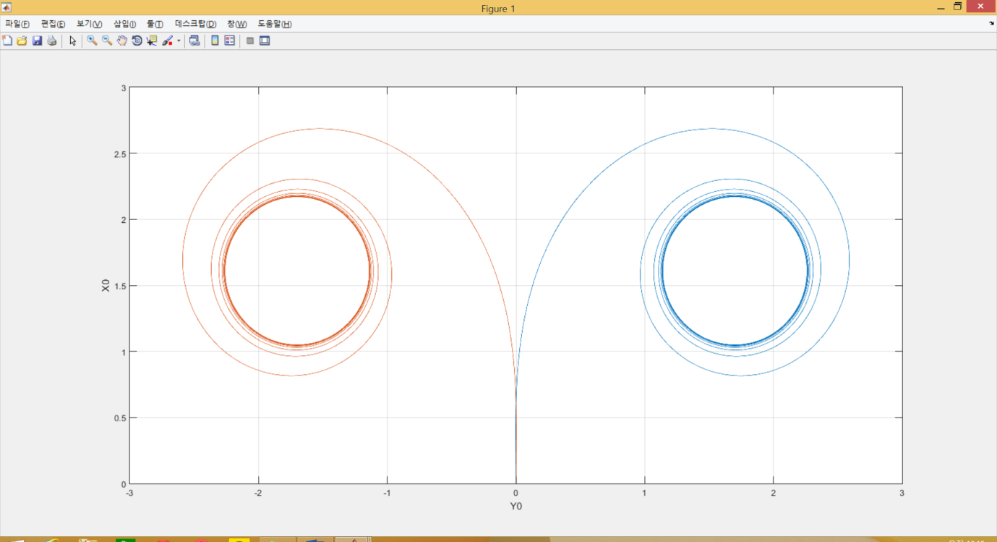

Figure 1 매트랩을 이용한 임의의 Turning 시뮬레이션 결과

* 와 는 와 를 에 관하여 무차원한 값으로 다음과 같이 주어진다.

|  |  |  |
| --- | --- | --- |
|  |  | () |
|  |  | () |

### **교재와 매트랩 Turning 시뮬레이션 결과 비교**

|  |  |  |  |
| --- | --- | --- | --- |
| 타 각 |  | 우선회 |  |
| 선 속 |  |  | |

Table 4 교재의 Turning 시뮬레이션 조건

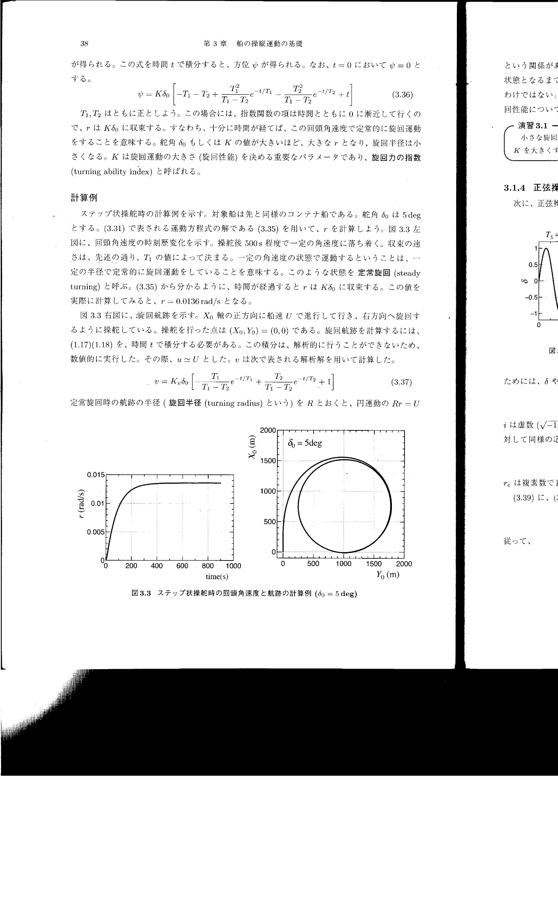

Figure 2 교재의 Turning 시뮬레이션 결과

교재의 시뮬레이션에서는 관성반경에 대한 언급이 없기 때문에 몇 개의 서로 다른 관성반경 값을 임의로 주어 비교해보았다.

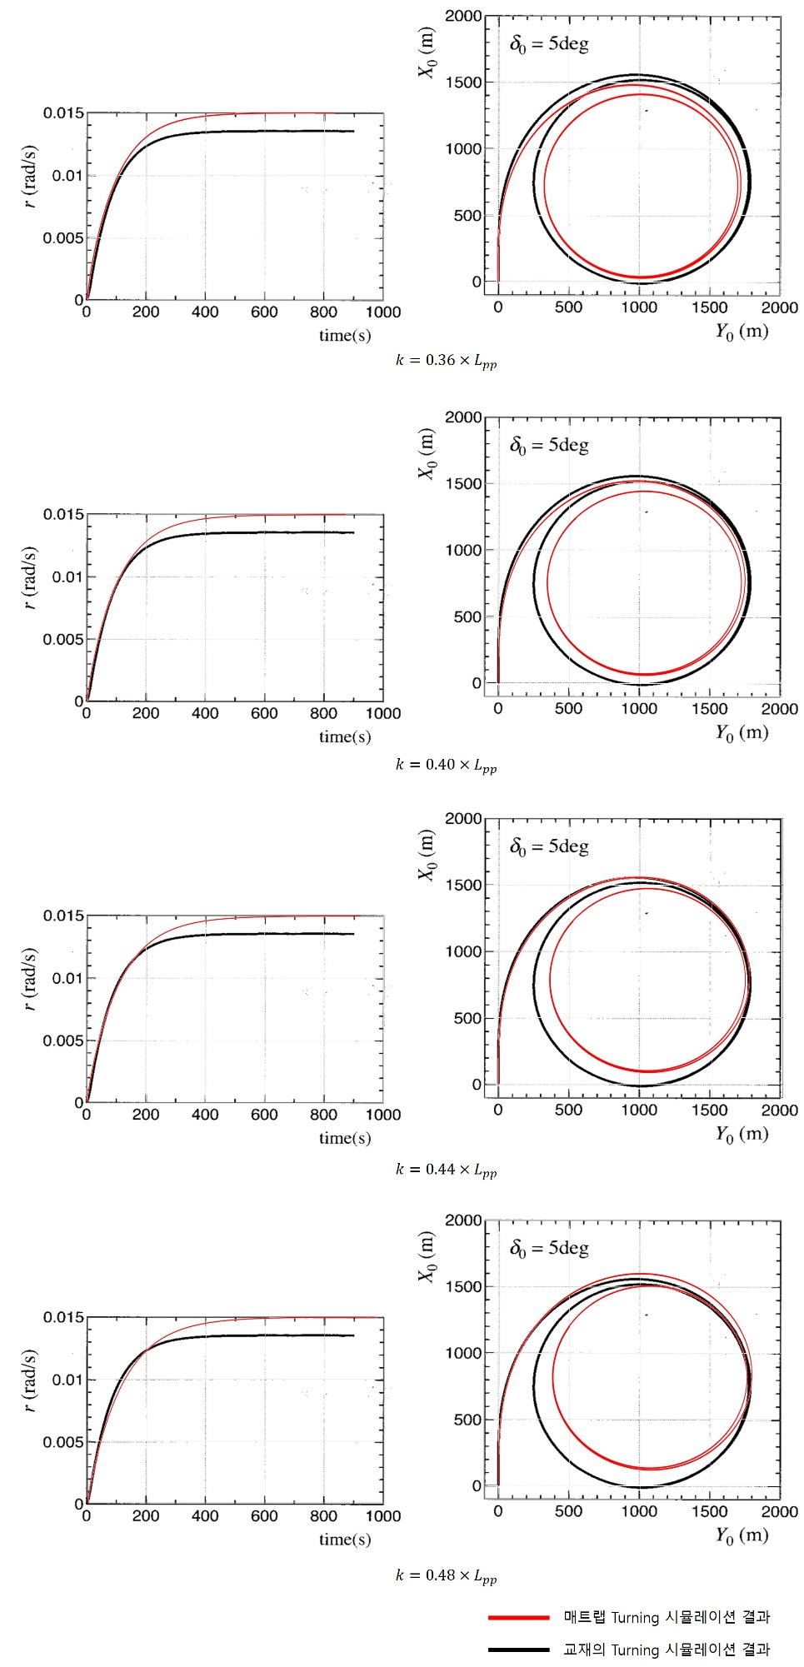

Figure 3 교재와 매트랩의 Turning 시뮬레이션 결과 비교

## **Zig-Zag**

### **임의의 Zig-Zag 시뮬레이션 조건**

|  |  |  |  |
| --- | --- | --- | --- |
| 타 각 |  | 우선회 |  |
| 좌선회 |  |
| Turn Rate |  |  | |
| 관성반경 |  |  | |
| 선 속 |  |  | |

Table 5 임의의 Zig-Zag 시뮬레이션 조건

### **임의의 Zig-Zag 시뮬레이션 결과**

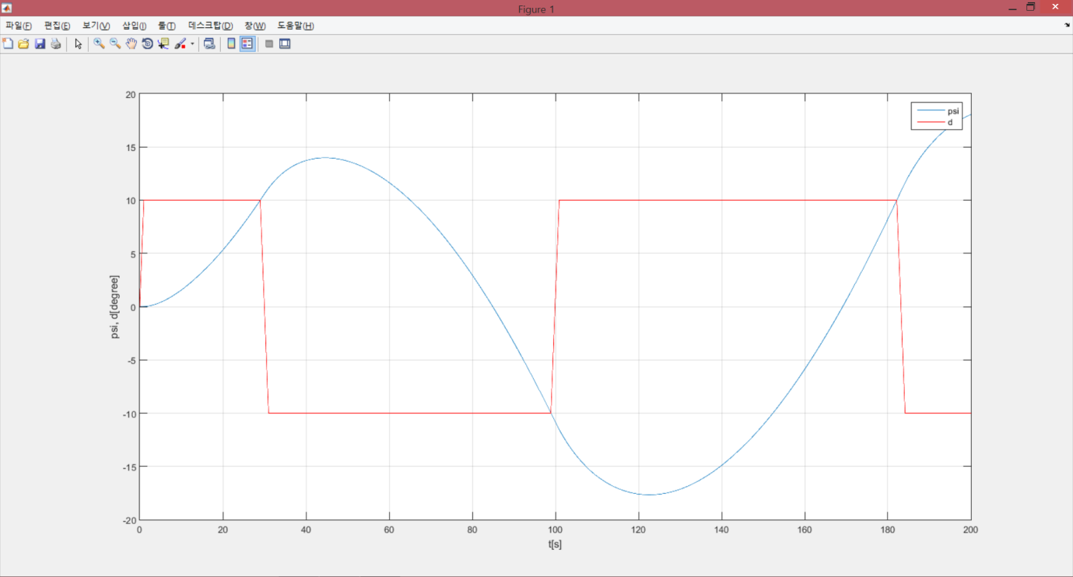

Figure 4 임의의 Zig-Zag 시뮬레이션 결과

### **교재와 매트랩의 Zig-Zag 시뮬레이션 결과 비교**

|  |  |  |  |
| --- | --- | --- | --- |
| 타 각 |  | 우선회 |  |
| 좌선회 |  |
| Turn Rate |  |  | |
|  |  | |
|  |  | |
| 선 속 |  |  | |

Table 6 교재의 Zig-Zag 시뮬레이션 조건

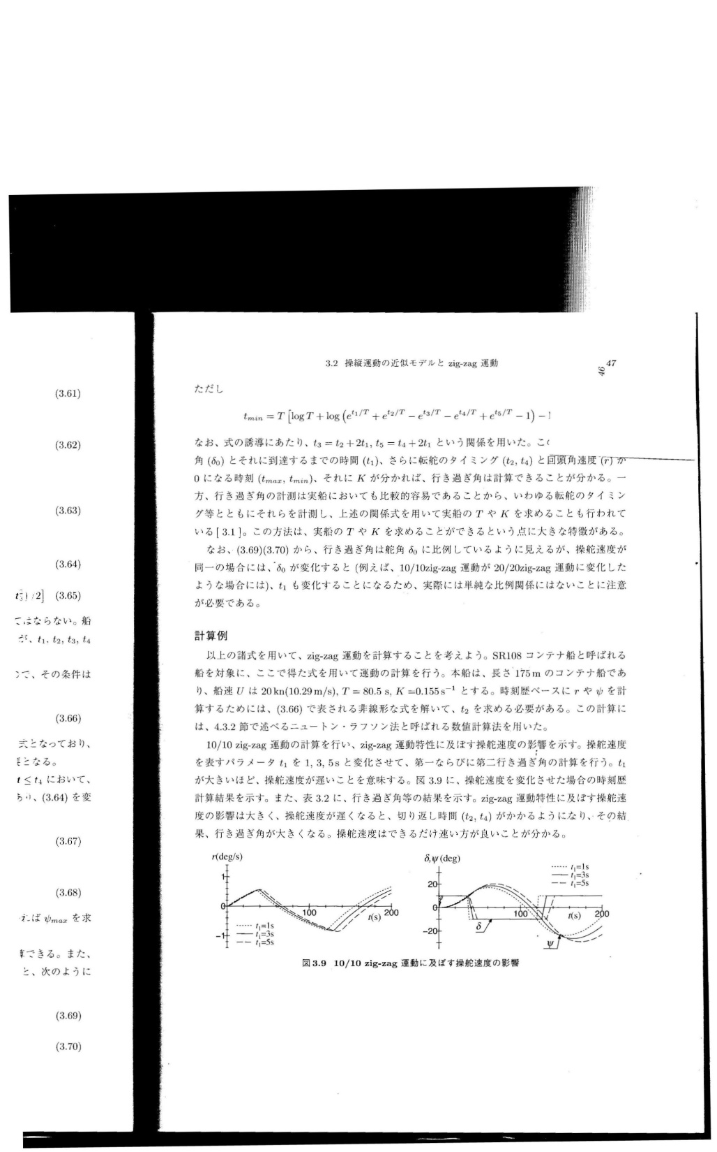

Figure 5 교재의 Zig-Zag 시뮬레이션 결과

Turning과 마찬가지로 관성반경을 다양하게 주어 시뮬레이션을 수행하였다.

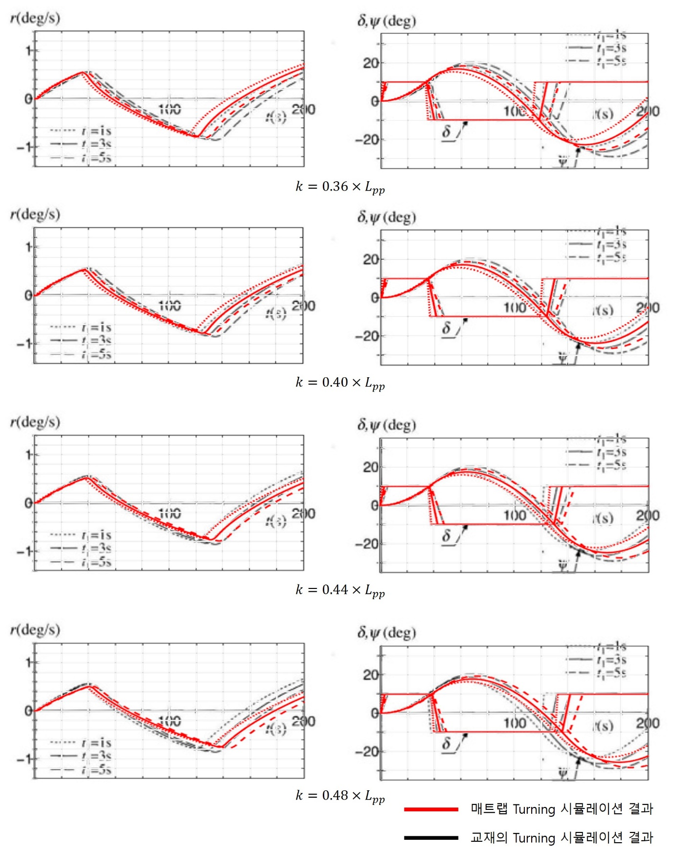

Figure 교재와 매트랩의 Zig-Zag 시뮬레이션 결과 비교